5 сольфеджио от 02.03.
1) На уроке мы написали диктант. Выучите его наизусть (пение с дирижированием). Спрошу всех на отдельную оценку!
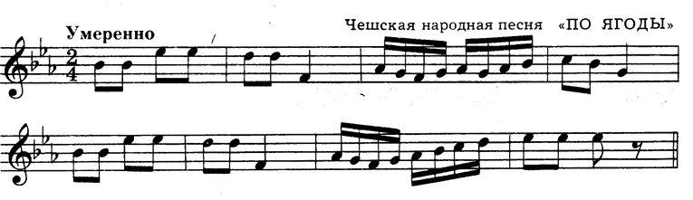

2) Подпишите в нашем диктанте римскими цифрами ступени. Затем транспонируйте его в тональность Ля мажор (письменно в тетради).
3) Выучите буквенное обозначение звуков и тональностей.
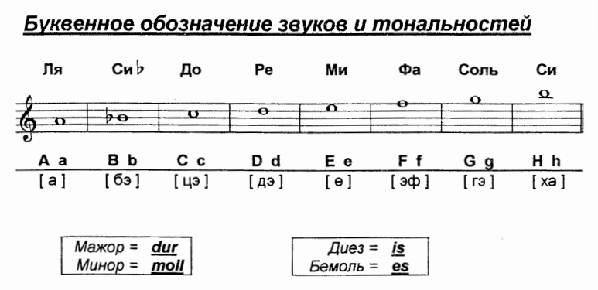

Выполненные задания приносим с собой на урок!
На каждое занятие нужно обязательно носить с собой дневник, нотные тетради, карандаш, ластик!

